附件1

建筑业企业电子证书查询及下载流程

一、证书查询
企业或各行政管理部门可通过以下两种方式中任何一种方式均可查询核验电子证书实时信息：
方式一：
1.登录吉林省建筑市场监管公共服务平台；
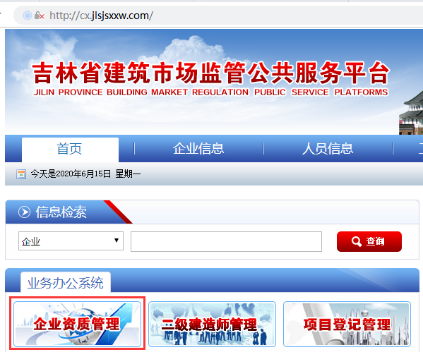
2.进入企业资质管理子系统后，点击“证书查询”按钮；
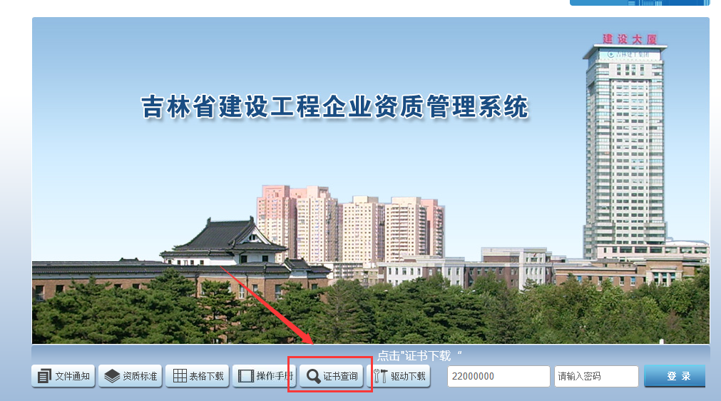

3.点击“工程设计资质证书查询”或“工程勘察资质证书查询”按钮；
4.输入单位名称后，点击“搜索”按钮即可。
说明：本系统目前仅支持吉林省住建厅发证的证书。
方式二：扫描证书二维码
- 证书下载：
  - 登录“吉林省建筑监管公共服务平台”企业版；
  - 进入“工程设计资质申报管理”或“工程勘察资质申报管理”模块，点击“电子资质证书下载”即可。

